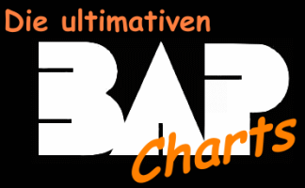

...Album-Charts nach Anzahl der Songs

Platz | Song | Stimmen
1 | Aff un zo | 15
2 | Sonx | 14
3 | Amerika | 13
4 | Vun drinne noh drusse | 11
5 | Comics & Pin ups | 11
6 | X für ’e U | 10
7 | Pik Sibbe | 10
8 | Zwesche Salzjebäck un Bier | 9
9 | Für usszeschnigge | 9
10 | Ahl Männer, aalglatt | 8
11 | Da Capo | 8
12 | Affjetaut | 7
13 | ...rockt andere kölsche Leeder | 7
14 | Tonfilm* | 6

* bei „Tonfilm“ wurden nur die neuen Songs gezählt!!

